



**Projekt:** **MODERNIZACE A DOVYBAVENÍ KNIHOVNY V OBCI OSTRAVICE**

**REG. Č. PROJEKTU: 22/005/19210/780/008/001638**

**je spolufinancován Evropskou unií.**

**Hlavní cíl: Podpora projektů konečných žadatelů naplňující cíle SCLLD MAS Frýdlantsko – Beskydy z.s.“**

**Obsah projektu**: nákup nové výpočetní techniky (notebook, projektor, plátno a tiskárna) a dovybavení výpůjčního prostoru (regály na knihy) v knihovně obce Ostravice.

Celkové finanční prostředky vynaložené na nákup projekční techniky a kancelářského vybavení byly ve výši 74.311,-. Dotace činila 80 %, zbývajících 20% finančních prostředků poskytla knihovně obec Ostravice.

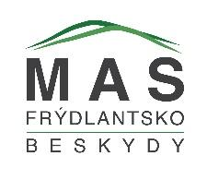

Partnerem pro získání finanční podpory byla MAS Frýdlantsko-Beskydy z.s.